

Ethernetshield V2.0.2

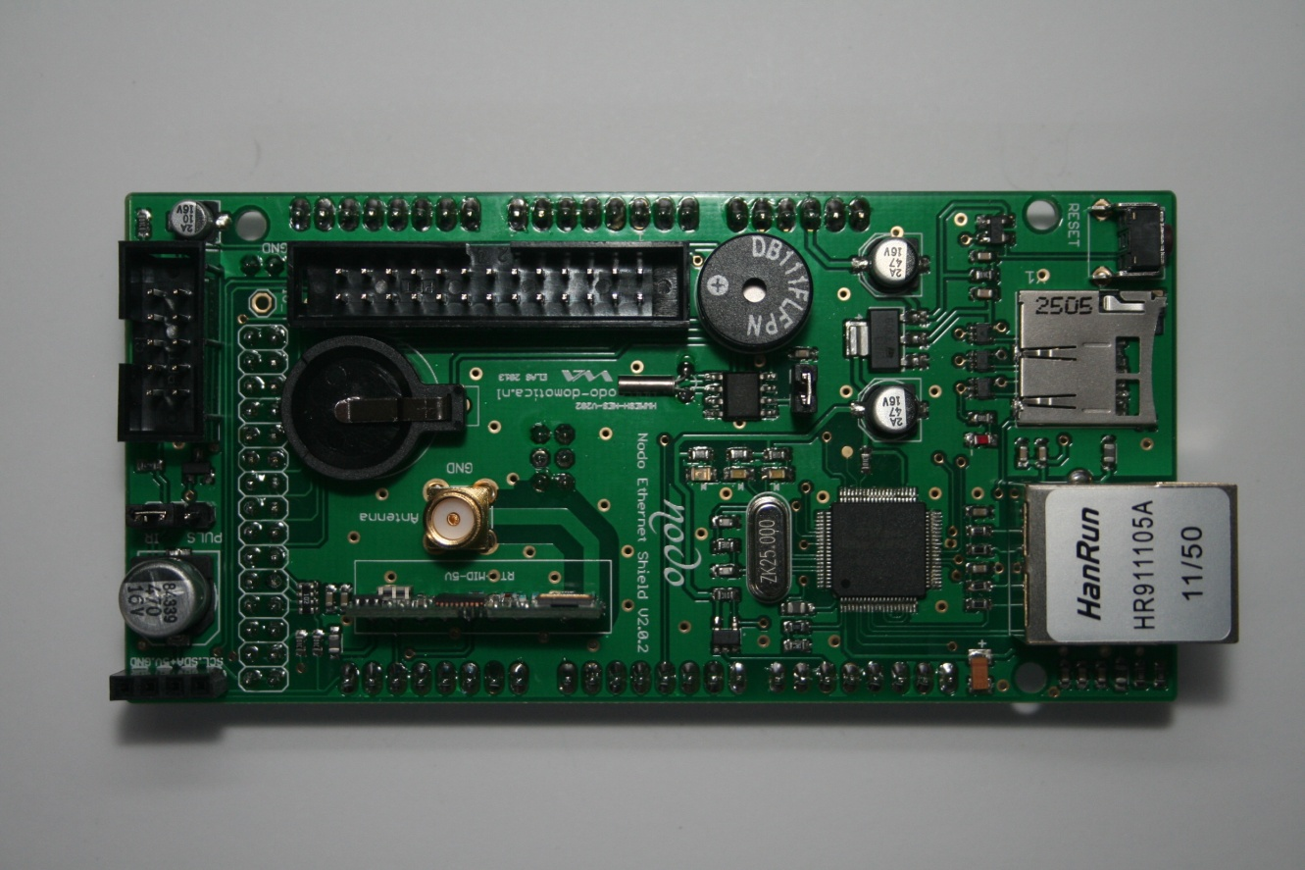

Montage handleiding

De ethernetshield is specifiek gemaakt voor gebruikers van het hobbyproject Nodo, een domotica-oplossing op basis van een Arduino.

Voor verdere informatie over dit project willen we graag verwijzen naar:

<http://www.nodo-domotica.nl>

De print is ook door een niet ervaren “solderist” in elkaar te zetten, voor degene die nog nooit gesoldeerd hebben, of weinig ervaring hebben met het solderen van elektronica, verwijzen we graag naar:

<http://www.budgetronics.eu/data/mediablocks/budgetronics%20handleiding%20solderen.pdf>

Op deze site vind je een gratis ebook dat je leert hoe te solderen.

In de opzetprint zijn de volgende items gerealiseerd:

(noot: print kan alleen i.c.m. een Arduino Mega worden gebruikt)

* Koppeling Arduino Mega, Nodo componenten en een thuisnetwerk
* RTC (real time clock)
* Connector (10 polig) met de volgende aansluitingen:
  + IR ontvanger of puls input
  + IR zender
  + RGB led ( power / status )
  + 5V / GND
  + Bovenstaande items zijn via een meegeleverde bandkabel los aan te sluiten of men kan de Nodo led print gebruiken
* Connector (26 polig) met de volgende aansluitingen:
  + 8 digitale poorten
  + 8 analoge poorten
  + IR ontvanger of puls input
  + 5V/ GND
  + I2C aansluiting: SDA/SCL
  + Bovenstaande items zijn via een meegeleverde bandkabel los aan te sluiten of men kan de Nodo breadboard print gebruiken om componenten op te zetten
* “luidsprekertje” voor signalering
* Reset knop voor Arduino Mega en Wiznet chip
* Antenne (SMA) aansluiting
* Keuze mogelijkheid d.m.v. header voor IR of puls input
* Header om RTC (clock) uit te zetten bij gebruik van I2C
* SD card houder
* RJ45 connector
* I2C aansluiting
* Digitale poort

**Componenten:**

* in de bijlage is een lijst met componenten opgenomen

**Benodigd gereedschap:**

* Soldeerbout (bij voorkeur met dunne stift)
* Soldeer voor elektronica (dus geen soldeer, S39 soldeerpasta e.d. dat gebruikt wordt door b.v. loodgieters !)
* Kniptangetje
* Klein tangetje
* Arduino Mega

**Voorbereidende werkzaamheden:**

Voor de montage heb je dadelijk diverse strips nodig met male en female headers,

knip ( of breek) de volgende headers:

20 polige male: 2 strips van 8 en 2 van 2

36 polige male: 3 strips van 8, 1 van 6, 1 van 3 (over strip van 3)

10 polige dubbele male: 1 strip van 10 en 1 van 5 (over dubbele strip van 5)

5 polige female: 1 strip van 4

5 polige dubbel female: 1 strip van 3

Je kunt dit het beste doen met een fijn tangetje, slijpschijfje op Dremel of ijzerzaagje. Eventuele ”overbodige” resten kun je het beste er vanaf halen met een schuurpapiertje of vijltje.

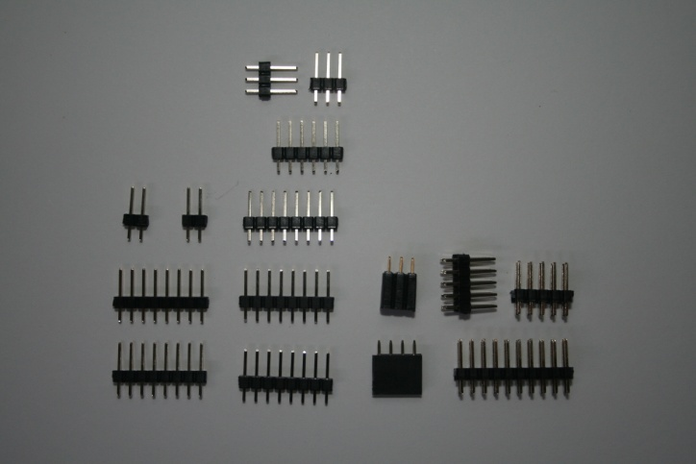

**Montage:**

De print wordt geleverd met de SMD componenten al op de print gesoldeerd.

De montage is stapsgewijs beschreven zodat niets vergeten kan worden.

Advies: lees eerst het item door voordat je het component monteert.

Leg de print met de componentenzijde naar boven neer.

***Plaatsen headers:***

De meeste headers komen aan de onderzijde van de print te zitten, het is mogelijk om de headers direct te plaatsen en ze aan de bovenkant vast te solderen, echter omdat de print straks redelijk makkelijk op de Mega moet kunnen worden geplaatst is het verstandiger om een andere methode toe te passen waardoor je zeker weet dat de headers precies goed 6

Pak de Mega en leg deze met de componentenzijde naar boven en de USB connector naar links.

*Male headers (enkel polig)* 5 x 8 en 1 x 6: steek deze, met de lange pinnen, in de female headers aan de boven- en onderkant van de Mega

*Male headers (dubbel polig)* 1 x 10 en 1 x 5: steek deze met de lange pinnen, in de verticale female header aan de rechterkant, begin aan de bovenkant !!

Als het goed is blijven er 3 dubbele headers aan de onderkant open.

*Male header (enkel polig)* 1 x 2: steek deze met de lange pinnen, in de verticale female header aan de rechterkant helemaal onderaan !!

Als / na.

*Female header (dubbel polig)* 1 x 3: in het midden van de Mega zit een 3 x 2 polige male header, plaats de female header (met de pootjes omhoog) op deze header.

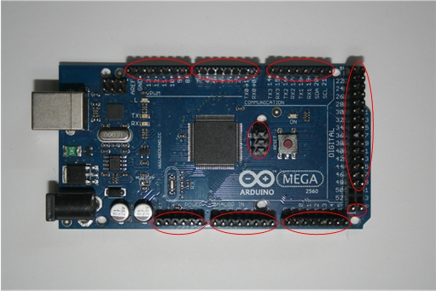

De headers die zorgen voor de connectie met de Mega zijn nu allemaal geplaatst, leg nu de Nodo ethernetshield, met componenten naar boven, op de Mega, als het goed is zitten de net geplaatste headers in de daarvoor bestemde aansluitingen van de shield.

Druk de shield goed vast op de Mega en soldeer de punten zoals aangegeven op de foto.

Haal de shield van de Mega, controleer aan de onderzijde en bovenzijde of de headers allemaal goed zitten, en soldeer de rest van de pinnen op de shield. (niet op de Mega laten zitten)

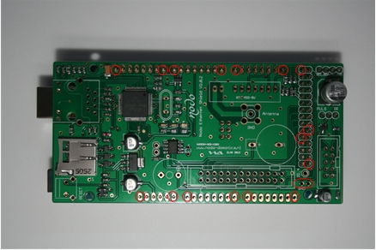

Plaats de 2 polige male header (enkel) aan de bovenzijde van de print(en zorg dat deze haaks op de print staat), naast het 8 polige IC-tje (midden op de print), en soldeer deze aan de onderkant vast.

Herhaal dit voor de 3 polige male header (enkel) aan de rechterkant van de print (onder de condensator)

Herhaal dit voor de 4 polige female header (enkel) aan de rechterkant van de print (boven de condensator)

***Kristallen:***  
  
Plaats het 25 MHz kristal (grootste van de 2 kristallen) rechts van het grote IC en soldeer deze zodanig vast dat het kristal iets boven de print “zweeft”

Plaats het kleine kristal rechts van het 8 polige IC-tje (ongeveer midden op de print) en soldeer deze vast.

Knip van beide kristallen de overbodige pootjes aan de onderkant af.

Voor beide kristallen geldt dat de polariteit niets uit maakt.

***Diversen:***

Plaats de resetknop linksonder op de print met het knopje naar links wijzend en soldeer deze vast. Knip de pootjes aan de onderkant af.

Plaats de batterijhouder (**zonder** batterij) rechts op de print identiek aan de afbeelding op de print en soldeer deze vast

Plaats het “luidsprekertje” onder het 8-polige IC-tje, let hierbij op de polariteit, + bij de +, en soldeer deze vast. Knip van het luidsprekertje de overbodige pootjes aan de onderkant af.

***Connectoren:***

*10 polige IDC connector:*

Steek de 10 polige male IDC connector vanaf de bovenkant in de print, zorg ervoor dat de uitsparing, in de connector, aan dezelfde kant zit als op de print is aangegeven !

Hou de connector aan de bovenkant vast en soldeer, aan de onderkant, de 2 (schuin tegenover elkaar liggende) hoekpinnen vast.

*26 polige IDC connector:*

Steek de 26 polige male IDC connector vanaf de bovenkant in de print, zorg ervoor dat de uitsparing, in de connector, aan dezelfde kant zit als op de print is aangegeven !

Hou de connector aan de bovenkant vast en soldeer, aan de onderkant, de 2 (schuin tegenover elkaar liggende) hoekpinnen vast.

Soldeer daarna alle pinnen van beide connectoren vast.

*RJ45 connector:*

Plaats deze connector links boven op de print (kan maar op 1 manier) en soldeer de pinnen vast. (ook de 2 bredere pinnen !)

Belangrijk: knip de pinnen van de RJ45 connector, na het solderen, goed af. Dit om kortsluiting te voorkomen met de Mega. De 2 zwarte plastic knopjes mogen niet afgeknipt worden, deze voorkomen dat de onderkant van de connector contact maakt met de Mega.

***Transceiver (zender en ontvanger):***

Plaats de transceiver op de positie zoals aangegeven op de print, deze past maar op 1 manier. Zorg dat de transceiver netjes rechtop staat en soldeer de pinnen aan de onderkant vast en knip deze af.

De transceiver is een gevoelig onderdeel dus je moet niet te lang de soldeerbout op 1 plaats houden.

Om er zeker van te zijn dat de afscherming goed werkt is het belangrijk dat de transceiver goed contact maakt met de massa van de print, dit gebeurt al bij het solderen van de pinnen aan de onderkant, maar het is ook verstandig om de massa pinnen aan de bovenkant vast te solderen. Hiervoor kun je het beste de print zodanig neer te leggen dat de transceiver met de achterkant (zijde zonder componenten) naar je toe wijst. Soldeer, van links naar rechts gezien, pin4 en 8 (beide massa) en pin 9 (antenne) vast. Je mag natuurlijk ook alle pinnen doen.

***Antenne:***

Om een zo optimaal mogelijke ontvangst te hebben c.q. te kunnen zenden is het belangrijk om een goede antenne te hebben van de juiste lengte. Voor de frequentie die gebruikt wordt moet de antenne 16,7 cm lang zijn.

Als de antenne rechtstreeks op de print wordt gemonteerd kan b.v. een koperen draad (installatie draad) van 16,7 cm worden gebruikt. Deze draad kun je gewoon recht laten staan of wikkelen. Indien je dit wilt doen moet je de sma connector (goud kleurige) niet monteren.

Indien je de Nodo in een kastje wilt bouwen dan zijn er diverse mogelijkheden om een antenne aan te sluiten, enkele voorbeelden hiervan worden beschreven in de bijlage.

Een andere, nog betere oplossing, is om gebruik te maken van een antenne die speciaal gemaakt voor deze frequentie. Hiervoor soldeer je de sma connector (goudkelurige) op de positie voor de transceiver.

Zorg ervoor dat je deze goed vast soldeert, vooral bij de 4 massavlakken moet de soldeerbout iets langer op z’n plaats worden gehouden zodat de massa van de print en de connector goed warm zijn, waardoor het soldeer netjes in de gaten vloeit. Je moet echter ook weer niet de soldeerbout zo lang op de print houden zodat deze beschadigd.

Als je de sma connector hebt geplaatst kun je de speciale antenne hier rechtstreeks op vast draaien of de speciale coax kabel/connector er op vast draaien.

Ook is het mogelijk om in de connector een draadje, met de eerder beschreven lengte, te steken.

Zend ***nooit*** met de Nodo zonder een aangesloten antenne, de kans dat de transceiver defect raakt is dan groot.

***Batterij:***

Als laatste kan de batterij in de houder worden geplaatst, de + moet aan de bovenkant en de – aan de onderkant in de batterijhouder.

**Tot slot:**

De print kan op de Arduino Mega worden geplaatst.

Voordat je de combinatie Mega/NES gebruikt:

* plaats eerst een micro SD card in de houder
* indien de NES de primaire klok levert (bij I2C communicatie) sluit dan de header bij het 8 polige IC-tje
* keuze mogelijkheid IR ontvanger of puls ontvanger: plaats strapje op header in de gewenste positie
* het is niet wenselijk, om de combinatie Mega en NES, gebruik te laten maken van de voeding van de USB (via de Mega), hierdoor wordt deze onbertrouwbaar. Beter is een externe voeding te gebruiken van 5 – 12 V (liefst 6 -9 V).

Voor verder uitleg (over gebruik) van de NES willen we verwijzen naar de Wiki pagina.

Eventuele vragen kun je stellen op: <http://www.nodo-domotica.nl/forum/>

Succes.

Bijlage(n)

**Componenten:**

In het complete basis bouwpakket zijn de volgende componenten opgenomen:

* Voor RTC:
  + 8-polig IC DS1307 aantal: 1
  + Kristal 32.768 kHz 1
  + 10K weerstand (bruin-zwart-zwart-rood-goud) 2
  + SN 2032 batterijhouder 1
  + CR 2032 knoopcel 1
* IR ontvanger:
  + TSOP 4838 1
* IR zender:
  + LD 274 (blauwe of doorzichtige led) 2
  + 4,7 Ohm weerstand (geel, violet,zwart,zilver,goud) 1
  + 1K weerstand (bruin,zwart,zwart,bruin,goud) 1
  + TOR BC639 1
  + Elco (elektrolytische condensator) 470 uF 1
* RF ontvanger:
  + Aurel RX_4M50RR30SF 1
* RF zender:
  + Aurel TX 4MSIL 1
* Akoestische signalering:
  + Luidsprekertje 1
  + Elco (elektrolytische condensator) 10 uF 1
* Optische signalering:
  + Led (rood) 1
  + 1K weerstand (bruin,zwart,zwart,bruin,goud) 1
* Power signalering:
  + Led (groen) 1
  + 1K weerstand (bruin,zwart,zwart,bruin,goud) 1
* Arduino reset
  + Reset knop 1
* Installatie materiaal:
  + Male headers strip 40 pins 1
  + Female headers strip 20 pins 1

**Antenne aansluitmogelijkheden bij inbouw in kastje:**

* Kunststof behuizing:
  + Een gaatje, in de behuizing, boren precies boven de positie van de antenne- aansluiting op de print en de antenne door de behuizing heen laten gaan.
  + 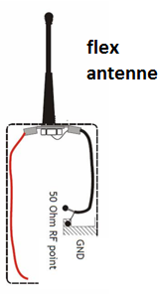Een flex antenne aanschaffen die geschikt is voor 433 Mhz en deze in de kunststof behuizing monteren. De antenne moet op de print worden aangesloten met een 50 Ohm coaxkabeltje, dit kabeltje zit vaak al aan de antenne.

(antenne kabel die gebruikt wordt voor TV en radio is **niet** geschikt (75 Ohm))

De binnenader, van het coaxkabeltje (50 Ohm), wordt aan het antenneaansluitpunt op de print gesoldeerd, de mantel moet aan de GND, naast de antenneaansluiting, worden gesoldeerd.

Om een goed “evenwicht” voor de antenne te krijgen moet aan de antennevoet (aan de massa) een draadje van 17 cm worden gemonteerd (dit draadje kan los in het kastje worden gelegd) (zie voorbeeld)

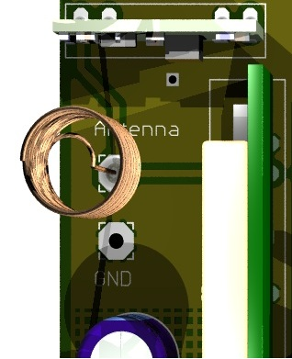

* Metalen behuizing:
  + Bij een metalen behuizing kan ook een flex antenne worden gebruikt (zie omschrijving van inbouw bij kunststof behuizing), het is echter ***niet*** nodig om een draadje van 17 cm. aan de massa van de antennevoet te monteren, de metalen behuizing dient zelf als “evenwicht”
  + Een gaatje, in de behuizing, boren precies boven de positie van de antenne- aansluiting op de print en de antenne door de behuizing heen laten gaan, zorg er echter wel voor dat de antenne de metalen behuizing ***nooit*** raakt
  + 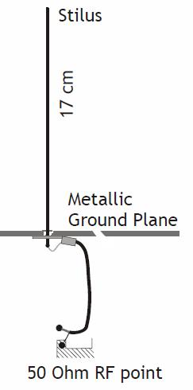Zelf een antenne maken en deze aan de behuizing vastmaken met b.v. rubberen tule, hierbij mag de antenne de metalen behuizing ***nooit*** raken, voor het aansluiten is een 50 Ohm coaxkabeltje nodig, de binnenader moet aan de antenne worden bevestigd, de mantel aan de metalen behuizing. De binnenader van het coaxkabeltje wordt aan het antenneaansluitpunt op de print gesoldeerd, de mantel moet aan de massa worden gesoldeerd (punt 2 van dichtstbijzijnde header (naast AREF)zie bovenstaand voorbeeld) Pas op dat de mantel niet tegen de AREF komt.

In tegenstelling tot de kunststof behuizing is er geen apart draadje nodig, de metalen behuizing dient als “evenwicht” (zie voorbeeld)